**Czarny skórzany pasek męski**

**Jak nosić czarny skórzany pasek męski, by całość stylizacji prezentowała się elegancko i zgodnie z zasadami Savoir Vivre męskiej garderoby? Dowiedz się więcej na ten temat.**

**Jak powinno się nosić czarny skórzany pasek męski?**

Pasek do dodatkowy element garderoby, bez którego część mężczyzn nie wyobraża sobie swojej stylizacji. Pełni on funkcję podtrzymywania spodni oraz odpowiada za eleganckie wykończenie ubioru, jeśli jest odpowiednio założony. Dowiedz się jak prawidłowo nosić [czarny skórzany pasek męski](https://slontorbalski.pl/czarny-skorzany-pasek-meski-3-5cm-z-klamra-43550.html) i poznaj najważniejsze zasady Savoir Vivre męskiej garderoby.

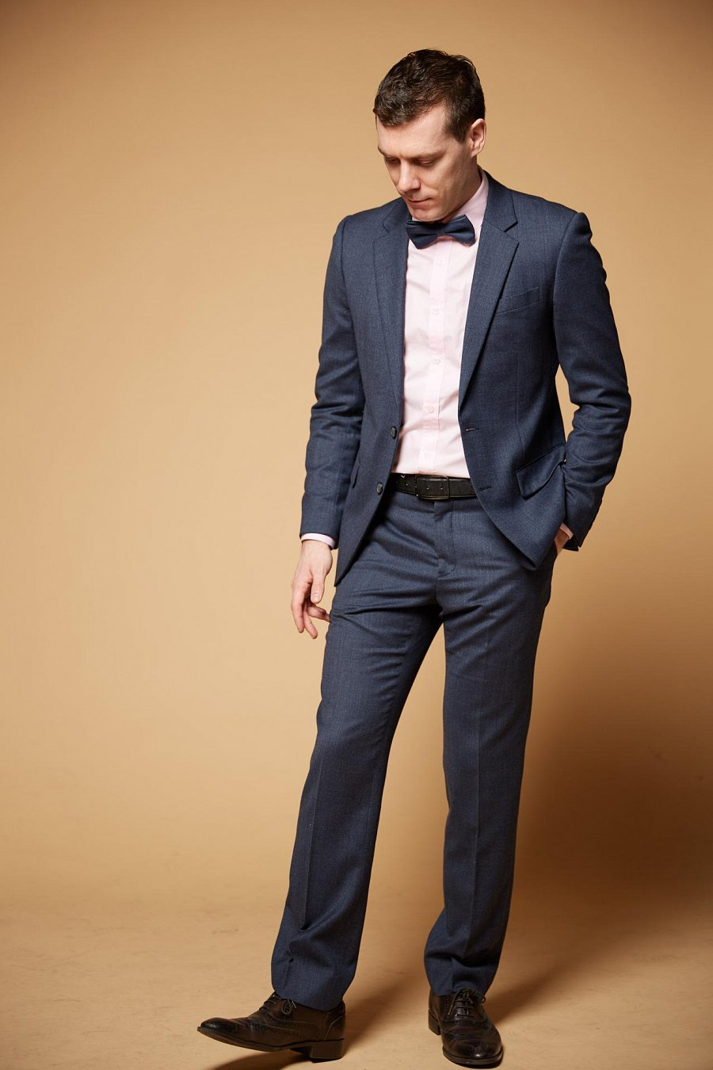

**Z której strony zakładać czarny skórzany pasek męski?**

**Czarny skórzany pasek męski** jest zakładany w odpowiedni sposób, kiedy wybieramy stronę od lewej do prawej. Pasek należy przeciągnąć przez wszystkie szlufki bez wyjątku. Końcowa część paska powinna znaleźć się po prawej stronie ciała mężczyzny, kiedy patrzymy na niego z przodu. Jego właściwa długość powinna być dostosowana do sylwetki mężczyzny. Standardowo jest to około 10-15 cm więcej od obwodu pasa.

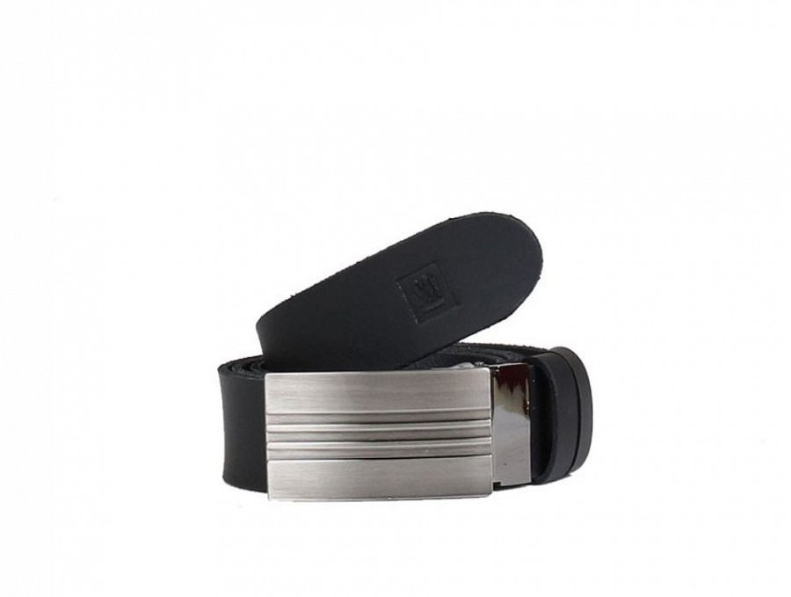

**Najczęściej popełniane błędy w noszeniu paska**

W męskich stylizacjach łączonych z paskami zdarzają się błędy, które głównie wynikają z braku wiedzy na temat przyjętych zasad. Warto poznać podstawowe wytyczne, wybierając się na oficjalne przyjęcie. *Czarny skórzany pasek* męski zawsze powinien być łączony z czarnymi butami. Mieszanie kolorystyki tych dwóch elementów garderoby jest dużym niedociągnięciem w świecie mody. Ta sama zasada dotyczy innych odcieni pasków i butów. Wybierając się na ważne spotkanie, warto znać aktualne trendy i zmiany w modzie i starać się do nich dostosować. Eleganckie stylizacje, które były modne lata temu, niekoniecznie mają poparcie w obecnej modzie. Jeśli nie chcesz zagłębiać się w tajniki mody, postaw na klasykę- ona nigdy nie wychodzi z mody.